附件1

县级地质灾害应急响应流程图

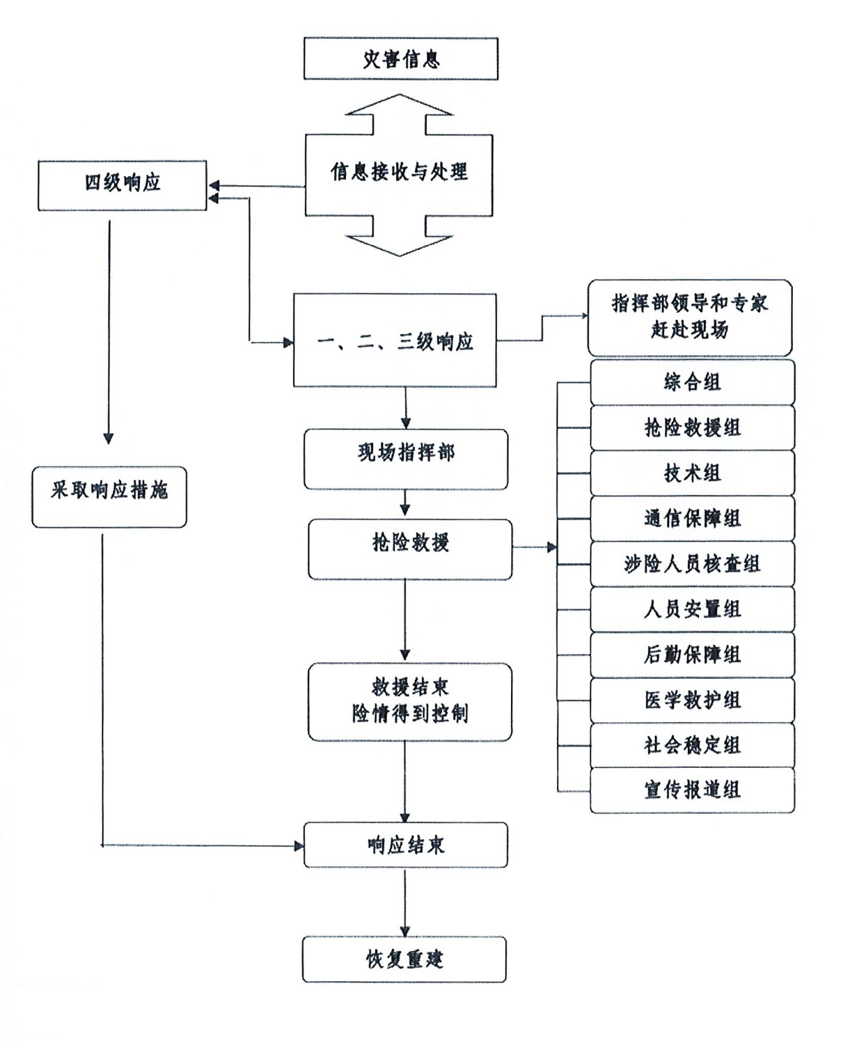

附件2

天镇县地质灾害应急指挥机构及职责

| 人员组成 | | 指挥机构及职责 |
| --- | --- | --- |
| 指挥长 | 政府分管自然资源工作的副县长 | 指挥部职责：贯彻落实党中央、国务院及省、市关于地质灾害防范应对工作的决策部署，统筹协调全县地质灾害防范治理工作，制定地质灾害总体规划、重要措施， 导协调地质灾害风险防控、监测预警、调查评估和善后工作，组织指挥较大地质灾害应急处置工作，部署和组织有关单位及有关地区对受灾地区进行紧急援救，落实县委、政府和县应急救援总指挥部交办的地质灾害应急处置的其他重大事项。县地质灾害应急指挥部下设办公室，办公室设在县应急局，办公室主任由应急管理局和自然资源局主要负责人兼任。 |
| 指挥长职责：全面负责灾害的组织救援工作，制定灾害救援实施方案 ，调度指挥各方面救援力量，处置紧急情况。对不服从指挥、行动迟缓、贻误战机、消极怠工、工作失职的相关责任人，可建议当地人民政府按照组织程序给予行政纪律处分。 |
| 副指  挥长 | 政府办公室副主任 | 副指挥长职责：协助指挥长监督检查各项工作的落实，承办前方指挥部分配的工作任务。 县地质灾害应急指挥部办公室职责：承担地质灾害应急指挥部日常工作，制定、修订地质灾害专项应急预案，开展地质灾害风险防控和监测预警工作，组织桌面推演、实兵演练等应对地质灾害专项训练，协调各方面力量参加地质灾害救援行动，协助县委、政府指定的负责同志组织地质灾害应急处置工作，组织开展调查评估和协调推进善后处置工作，报告和发布地质灾害信息，指导各乡（镇）地质灾害应对等工作。 |
| 自然资源局局长 |
| 应急管理局局长 |
| 气象局局长 |
| 武警中队队长 |
| 消防救援局局长 |
| 成员 | 宣传部 | 根据指挥部的统一部署，负责组织协调新闻媒体开展应急新闻报道，积极引导舆论。指挥有关单位开展舆情监测，主动正面发声，回应社会关切，科学稳妥做好网上舆情引导应对。 |
| 发科局 | 负责制定灾后基础设施重建方案，协调应急生活必需品和粮油储备调运相关工作 ，并加强灾区生活必需品现场运行监测。 |
| 教育局 | 负责灾害发生时在校学生的安全管理和疏散工作，善解决灾区学生的就学问题；负责对学生进行防灾减灾应急知识的宣传教育工作。 |
| 公安局 | 负责协助灾区政府对遇险人员进行搜救，动员受灾害威胁的居民以及其他人员疏散、转移到安全地带；确定伤亡和失联人员身份；对遇难人员遗体进行尸体检验、数据勘验和身份识别；协助灾区有关单位维护社会治安，依法打击违法犯罪活动；迅速疏导交通，对灾区和通往灾区的道路实行交通管制，保证抢险救灾工作顺利进行。 |
| 工信局 | 负责紧急状态下重要物资生产组织工作；按照职责核实工业企业受损情况，指导制定工业恢复生产方案和生产自救。配合有关单位、督促受灾直属企业开展次生灾害抢险、排险工作；配合相关单位对监管企业安全生产和应急管理工作检查、督查，核实上报企业受损情况。负责组织协调各电信运营企业做好应急保障工作。 |
| 民政局 | 负责灾区遇难人员遗火化工作；负责城乡居民最低生活保障、临时救助、特困人员救助供养、生活无着流浪乞讨人员救助工作。 |
| 司法局 | 负责司法系统监狱、戒毒场所等特殊单位及群体的监控和转移安置，提供法律服务。 |
| 财政局 | 按照分级负担原则，负责救灾资金筹集、管理，配合做好财政救灾资金、政府间捐赠资金及其他社会捐赠资金使用管理；负责组织所需应急救援物资的政府采购，并对县应急救援物资的采购、储存、调运所需资金予以保障。 |
| 人力资源和社会保障局 | 负责保障生产恢复过程中劳资关系稳定。 |
| 自然资源局 | 负责突发地质灾害信息收集，组织开展突发地质灾害应急调查和灾害区域周边的隐患排查及专业监测；负责提供地质灾害气象风险预警成果，对灾害发展趋势进行预测，为灾害应急救援提供技术支撑，提出应急处置的措施和建议，对必要的应急处置工程进行技术指导。 |
| 住建局 | 负责对受灾建筑物的损坏程度进行评估，并报告直接经济损失情况；负责灾后恢复重建工程建设监督指导。 |
| 市生态环境局天镇分局 | 负责地质灾害引发环境污染次生灾害的监测、监控工作，及时提供环境监测信息。 |
| 城市行政执法管理大队 | 负责组织城县供水、排水、燃气、热力、路政照明等县政设施的抢、排险工作。 |
| 交通运输局 | 负贵组织抢修损毁的公路交通设施，确保公路畅通；组织协调应急运力，配合有关单位做 好救灾人员、物资的运输工作。 |
| 水务局 | 负责水情和汛情的监测；对影响水利工程设施安全的地质灾害采取紧急处置措施，避免水利工程遭受或引发地质灾害。 |
| 农业农村局 | 负责指导灾区动物疫情防治工作。负责农业生产自救，核实受损情况，指导制定农业恢复生产方案，指导县乡（镇）落实农业生产恢复。 |
| 文化和旅游局 | 负责指导景区主管单位对旅游景区内地质灾害进行排查、监测和治理；指导发生地质灾害景区游客的疏散安置工作。 |
| 卫体局 | 负责督导事发地卫生健康单位，调派专家团队和卫生应急队伍，开展地质灾害伤病员医疗救治，灾区卫生防疫、心理危机于预和相关人员医疗卫生保障。 |
| 应急管理局 | 负责承担办公室日常工作。组织指导突发地质灾害抢险救援工作；负责灾民转移、安置，指导突发地质灾害事件中受灾群众的基本生活救助；指导灾区企业开展抢、排险工作；组织开展较大地质灾害调查评估工作。 |
| 市场监督管理局 | 负责救灾物品质量监管，救灾餐饮服务食品的安全监管和药品、医疗器械的质量监督管理，综合协调食品安全；对灾区电梯、锅炉等特种设备的安全监察。 |
| 能源局 | 指导协调电力、新能源、可再生能源企业和石油天然气管道抢、排险工作，防止次生灾害的发生。 |
| 气象局 | 负责为灾害救援处置提供气象保障，会同自然资源局提供地质灾害气象风险预警。 |
| 武警中队 | 负责调集队伍参加抢险救灾；配合公安机关维护当地社会秩序，保卫重要目标。 |
| 消防救援局 | 负责组织指挥所属队伍参加以搜救人员为主的抢险救援工作。 |
| 公路局 | 负责国省道公路的抢修、维护，保障公路运输畅通。 |
| 金融监督管理天镇支局 | 负责指导银行保险机构快速恢复营业， 组织、协调、督促、指导承保保险公司及 时开展对投保的伤亡人员和受损财产的查勘和理赔； 负责指导银行加强金库等安保 重点部位 和营业场所等重点区域的警戒， 确保资金安全。 |
| 县红十字会 | 负责做好志愿者队伍的管理与调配；依法开展救灾募捐活动，负责接收国内外组织和个人通过红十字会捐助的物资和资金，保证专款专用；负责组织红十字会员和志愿者参加医疗防疫并做好相关动员、引导、管理工作；开展自然灾害预防、避险和自救、互救的知识宣传。 |
| 供电公司 | 负责供电范围内的损毁供电设备的修复， 保障供电范围内灾区正常用电。保障县、乡（镇）指挥部应急用电。 |
| 火车站 | 负责恢复被破坏的铁路和有关设施， 组织运力做好抢险救援人员、物资运输工作。 |
| 移动公司 | 负责恢复通信设施，做好通信保障应急工作。 |
| 联通公司 |
| 电信公司 |
| 省217地质队 | 负责对地质灾害应急处置提供技术支撑。 |

附件3

天镇县突发性地质灾害应急指挥部成员单位

| **单 位** | **负责人** | **职 务** | **联系方式** |
| --- | --- | --- | --- |
| 政府 | 赵宇雄 | 分管自然资源工作的副县长 | 13835236364 |
| 庞亚鑫 | 办公室副主任 | 13753216234 |
| 自然资源局 | 温国荣 | 局长 | 13934120511 |
| 应急管理局 | 牛建伟 | 局长 | 13994442791 |
| 气象局 | 余永利 | 局长 | 13097596367 |
| 武警中队 | 赵天毅 | 中队长 | 19582176660 |
| 消防救援局 | 李 鹏 | 队 长 | 18734298990 |
| 宣传部 | 赵瑞平 | 副部长 | 13834021522 |
| 发科局 | 吴小平 | 副局长 | 13994325096 |
| 教育局 | 范爱军 | 副局长 | 13100026838 |
| 公安局 | 李耀民 | 副局长 | 13383425557 |
| 工信局 | 曹亚楠 | 副局长 | 18636285834 |
| 民政局 | 宋佳春 | 副局长 | 13100124656 |
| 司法局 | 安建清 | 局长 | 15735273666 |
| 财政局 | 刘 跃 | 副局长 | 15903421388 |
| 人社局 | 王振进 | 副局长 | 13191123048 |
| 住建局 | 张达栋 | 副局长 | 13934269110 |
| 市生态环境局天镇分局 | 安 凌 | 副局长 | 15935298950 |
| 城市行政执法管理大队 | 刘 成 | 公安局副局长、执法大队队长 | 13383425999 |
| 交通运输局 | 高玉魁 | 副局长 | 13994365735 |
| 水务局 | 刘子龙 | 副局长 | 15110773792 |
| 农业农村局 | 张彦强 | 执法队队长 | 13096549268 |
| 文化和旅游局 | 郝海宽 | 副局长 | 15235202053 |
| 卫体局 | 袁瑞和 | 副局长 | 13834126148 |
| 市场监督管理局 | 张风生 | 副局长 | 18636254288 |
| 能源局 | 赵晓飞 | 副局长 | 13835225817 |
| 公路段 | 王建平 | 段长 | 13994436333 |
| 金融监督管理天镇支局 | 刘伟 | 局长 | 15803521966 |
| 红十字会 | 袁伟平 | 会长 | 13934803973 |
| 供电公司 | 任爱民 | 经理 | 13700526236 |
| 火车站 | 丁晓军 | 站长 | 13994329877 |
| 移动公司 | 张 柱 | 经理 | 13903520032 |
| 电信公司 | 刘 忠 | 经理 | 17703529979 |
| 联通公司 | 朱志强 | 经理 | 18603521998 |
| 玉泉镇 | 张 晨 | 镇长 | 13703521622 |
| 谷前堡镇 | 李国强 | 镇长 | 13835223306 |
| 卅里铺乡 | 孙 岩 | 乡长 | 15935300777 |
| 南河堡乡 | 薛润飞 | 乡长 | 15035286029 |
| 米薪关镇 | 贾 宁 | 镇长 | 13934752799 |
| 贾家屯乡 | 杨宝军 | 乡长 | 13994405489 |
| 赵家沟乡 | 和 磊 | 乡长 | 13643524498 |
| 南高崖乡 | 杨广川 | 乡长 | 13028085245 |
| 张西河乡 | 王 江 | 乡长 | 13403525210 |
| 逯家湾镇 | 王彦飞 | 镇长 | 13103427261 |
| 新 平 镇 | 贾 婷 | 镇长 | 15110750023 |
| 社区治理服务中心 | 张艳宏 | 副主任 | 13403427246 |

附件4

地质灾害气象风险预警级别及预警措施

|  |  |  |  |  |
| --- | --- | --- | --- | --- |
| 预警级别 | 四级（蓝色） | 三级（黄色） | 二级（橙色） | 一级（红色） |
| 含义 | 预计因气象因素致突发地质灾害发生有一定风险。 | 预计因气象因素致突发地质灾害发生的风险较高。 | 预计因气象因素致突发地质灾害发生的风险高。 | 预计因气象因素致突发地质灾害发生的风险很高。 |
| 预警措施 | 做好值守工作，保持通信联络畅通， 相关单位密切关注雨情、水情变化。 | 做好隐患点的巡查、排查和监测工作，每天巡查监测不少于2次，特别是房前屋后边坡要进行重点巡查。 | 1.暂停灾害隐患点附近的 户外作业； 2.严密巡查监测； 3.做好应急抢险准备工作，发现异常采取避让措施。 | 1.属地人民政府根据实际情况，将可能发生地质灾害的重点隐患点受威胁的人员转移避让；2.做好抢险准备，实行24小时不间断巡查监测；3.各级人民政府及相关部对预警区域预警措施落实情况进行督促检查。 |

附件5

地质灾害灾（险）情分级及对应县级响应

|  |  |  |  |  |  |  |  |
| --- | --- | --- | --- | --- | --- | --- | --- |
| 灾（险）情  分级 | | 小型 | 中型 | 大型 | | 特大型 | |
| 分级标准 | | 出现受灾害威胁，需避险转移人数在100人以下，或潜在经济损失500万元以下的地质灾害灾情；因灾死亡(含失联)3人以下，或因灾造成直接经济损失100万元以下的地质灾害险情; | 出现受灾害威胁，需避险转移人数在100人以上500人以下，或潜在经济损失500万元以上5000万元以下的地质灾害灾情；因灾死亡(含失联)3人以上10人以下，或因灾造成直接经济损失100万元以上500万元以下的地质灾害险情; | 出现受灾害威胁，需避险转移人数在500人以上1000人以下，或潜在经济损失5000万元以上1亿元以下的地质灾害灾情；因灾死亡(含失联)10人以上30人以下，或因灾造成直接经济损失500万元以上1000万元以下的地质灾害险情; | | 出现受灾害威胁，需避险转移人数在1000人以上，或潜在经济损失1亿元以上的地质灾害灾情；因灾死亡(含失联)30人以上，或因灾造成直接经济损失1000万元以上的地质灾害险情; | |
| 响应级次 | | 四级响应 | 三级响应 | 二级响应 | | 一级响应 | |
| 注：“以上”包括本数，“以下”不包括本数。 | | | |  | |  |